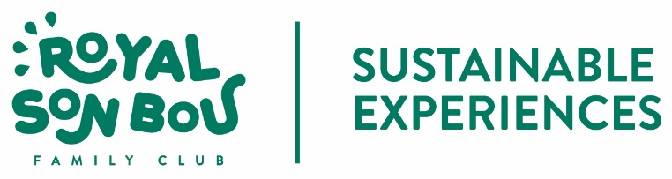

**Política del Royal Son Bou Family Club con la comunidad local**

El Royal Son Bou Family Club desarrolla su actividad en el sector turístico siendo consciente de que esta actividad no puede realizarse de manera aislada; la cooperación y el apoyo mutuo en la comunidad local es vital para un equilibrio justo del entorno.

El Royal Son Bou Family Club tiene como objetivo favorecer todas las iniciativas que inviertan e impulsen a la comunidad local, apoyando en la medida de lo posible su economía y las tradiciones de la región. Siguiendo este enfoque, se han determinado las siguientes líneas de acción activa del Hotel para con la comunidad local:

1.- Lanzamiento de la Beca Family para la protección de la infancia. Beca económica para particulares u organizaciones sin ánimo de lucro que desarrollen iniciativas que salvaguarden a los niños en el ámbito de la investigación, la protección de los menores en situaciones de riesgo, promoción de campañas que trabajen en iniciativas sociales en la infancia, etc.

2.- Firma del acuerdo de Unicef, Hoteles Amigos. Una iniciativa especialmente enfocada al sector turístico para salvaguardar la protección de la infancia, lucha contra la explotación sexual y comercial de los niños en el turismo que también involucra al huésped ya que éste puede colaborar con el Hotel donando 1€ en su factura a esta causa.

3.- Adquisición, siempre que sea posible, de productos y bienes locales, para impulsar la economía local.

4.- Colaboración activa en proyectos sociales impulsados en la comunidad local, especialmente aquellos promovidos para fomentar el deporte y el contacto con la naturaleza, así como la formación y aprendizaje de oficios relacionados con el turismo por parte de los jóvenes de la comunidad.

Esta política se revisa por la Dirección regularmente y está disponible para cualquier persona que pueda estar interesada en su revisión (Tel. 0034-971-372358)

Firmado:

Arantxa González - Subdirectora

